7.4同一直线上二力的合成

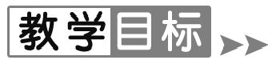
1.理解合力和力的合成的概念.
2.学会同一直线上二力合成实验的探究方法.
3.了解同一直线上二力合成的实验结论.[
4.会用同一直线上二力合成的实验结论进行简单计算.
【重点难点】
重点:同一直线上二力合成的规律.
难点:合力和力的合成的概念.
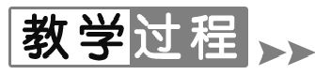[
【新课导入】
导入1:活动导入
活动小组的两个同学到讲台上,命一名同学推讲桌,另一名同学朝相同的方向拉讲桌,讲桌运动;然后老师用力朝相同的方向拉讲桌,讲桌运动.老师施加的这一个力的作用效果与这两个学生两个力的作用效果相同,同学们这三个力有什么关系呢?我们今天来学习.
导入2:图片导入
学生认真阅读教材第36页图726,思考:两个小同学和一个大同学的力及两头驴与一匹马的力分别有什么关系呢?我们今天来学习.
【课堂探究】
1.观察与思考
观察、阅读图726,思考下列问题:
(1)甲图中有几个力?乙图中呢?
答案:甲图中有两个力,乙图中有一个力.
(2)两个小同学与一个大同学对水桶的作用效果 相同 .
(3)丙图中有几个力?丁图中呢?
答案:丙图中有两个力,丁图中有一个力.
(4)两头驴拉车与一匹马拉车的效果 相同 .
(5)合力:几个力作用在一个物体上时,它们的 作用效果可以用一个力来代替 ,这个力就称为那几个力的合力.
(6)力的合成:如果已知几个力的大小和方向,求 合力 的大小和方向,称为力的合成.
2.实验探究:同一直线上二力的合成
学生完成教材实验并思考:
实验器材: 橡皮筋 、 两个 弹簧测力计
实验过程:
(1)沿同一直线且方向相同的两个力的合成
实验的关键:两个测力计沿 同一方向 拉橡皮筋与一个测力计拉橡皮筋都使橡皮筋的伸长量 相同 .
(2)沿同一直线且方向相反的两个力的合成
实验的关键:两个测力计沿 相反方向 拉橡皮筋与一个测力计拉橡皮筋都使橡皮筋的伸长量 相同 .
实验结论:
(1)沿同一直线作用的两个方向相同的力,其合力方向 不变 ,大小是这两个力的大小之 和 .
(2)沿同一直线作用的两个方向相反的力,其合力方向 与其中较大的力的方向一致 ,大小是这两个力的大小之 差 .
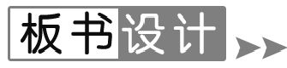
四、同一直线上二力的合成
1.合力与力的合成:
(1)几个力作用在一个物体上时,它们的作用效果是可以用一个力来代替,这个力就称为那几个力的合力.
(2)如果已知几个力的大小和方向,求合力的大小和方向,称为力的合成.
2.实验探究:同一直线上二力的合成
(1)提出问题:(2)制定方案:
(3)分析论证:(4)得出结论:
沿同一直线作用的两个方向相同的力,其合力方向不变,大小是这两个力的大小之和.
沿同一直线作用的两个方向相反的力,其合力方向与其中较大的力的方向一致,大小是这两个力的大小之差.

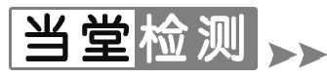[
1.关于作用在同一直线上的两个力,下列说法中正确的是( D )
A.两个不为零的力,其合力一定不为零
B.两个力的合力,一定大于其中任何一个力
C.求两个力的合力的大小,就是把两个力的大小相加
D.两个力的合力,可能小于其中任何一个力
2.一位重500 N跳伞运动员从飞机上跳下,所受的空气浮力与阻力共约200 N,则该运动员所受的合力为 300 N,方向竖直 向下 (选填“向上”或“向下”).
3.水桶所受重力是300 N,用竖直向上400 N的力拉水桶,此时水桶受到合力大小等 100 N,方向 竖直向上 .
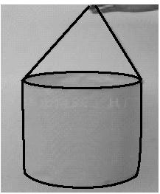
4.桌面放一个重力为3 N的茶杯,桌子对它的支持力是3 N,茶杯的合力是 0 N .
5.研究同一直线上方向相同的两个力的合成的实验如图所示,实验过程中,需要同时用力F₁,F₂拉弹簧和单独用力F拉弹簧,这两次拉弹簧应使弹簧的下端到达 相同 的位置
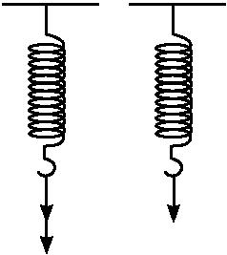
6.竖直向上抛出的小球重力为1.5 N,小球运动过程中所受空气阻力大小为0.5 N.问:
(1)上升过程中小球受到的合力为多大?方向怎样?
(2)下降过程中受到的合力为多大?方向怎样?
解析:(1)F=f+G=2 N,方向竖直向下;
(2)F=G-f=1 N,方向竖直向上.
答案:见解析

